นาย พีระวัฒน์ อยู่โรจน์ 6209610150

นางสาว ญารินดา พรหมาด 6209610408

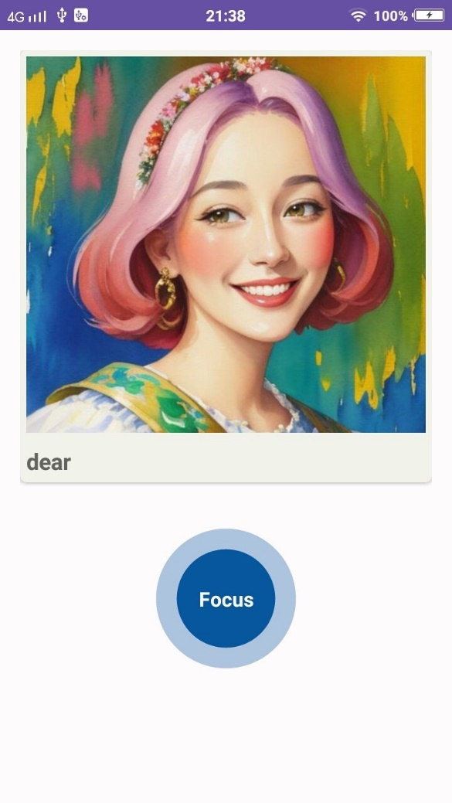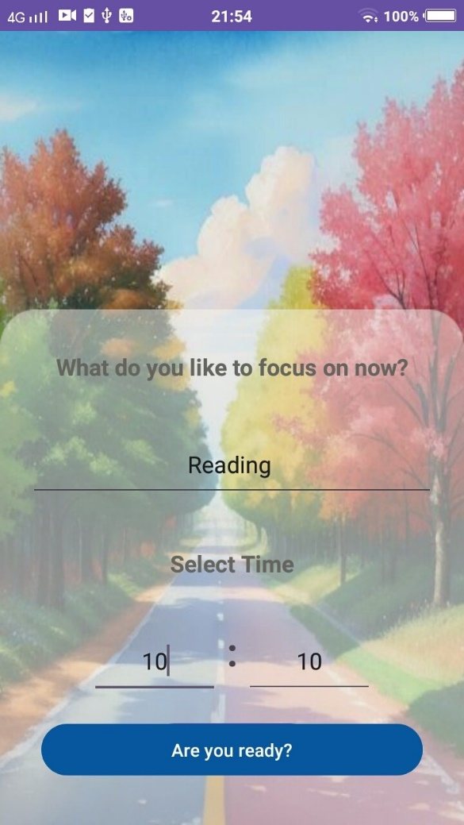

แอปพลิเคชันช่วยในการโฟกัส

แอปพลิเคชัน The Artist เป็นแอปพลิเคชัน ที่ช่วยให้ผู้ใช้สามารถโฟกัส หรือ มีสมาธิในการทำงาน การอ่านหนังสือ ช่วยให้โฟกัสในสิ่งที่ทำ อีกทั้งยังช่วยจับเวลาและเก็บประวัติทำให้ง่ายต่อการวางแผนในการทำกิจกรรมต่างๆ โดยผู้ใช้สามารถจับเวลา และเปิดเพลงเพื่อผ่อนคลาย เลือกหมวดหมู่ของกิจกรรมได้

แสดงภาพรวมหน้าแสดงผลทั้ง หมดของแอปพลิเคชัน

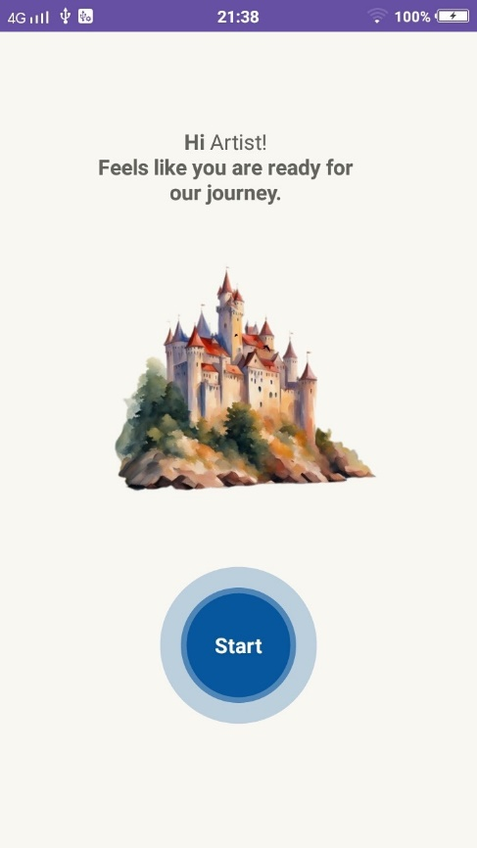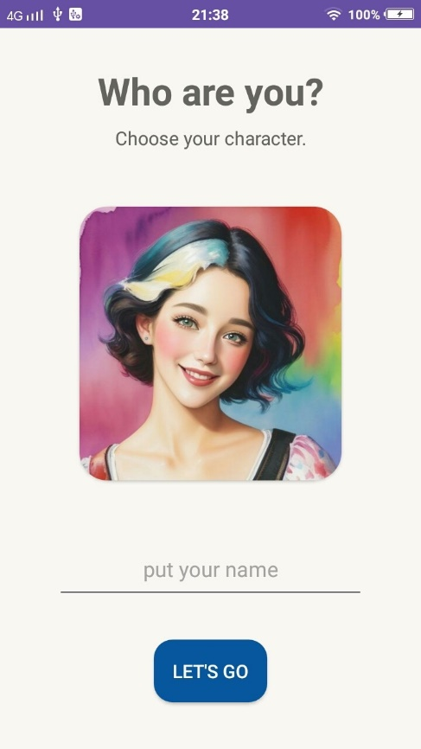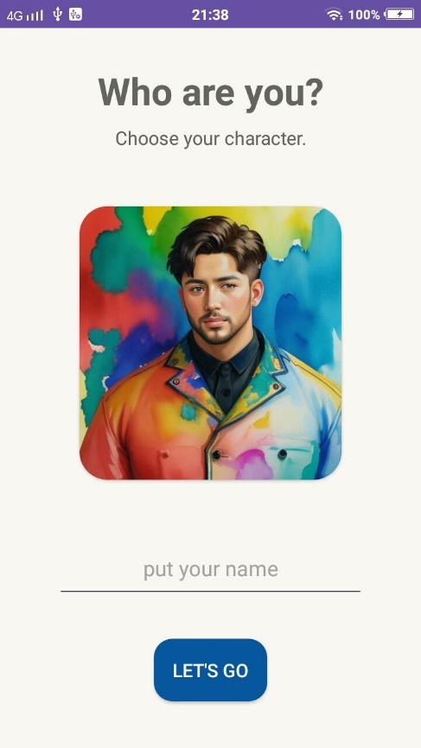

รูปภาพประกอบด้วย ข้อความ, ภาพหน้าจอ, ต้นไม้

คำอธิบายที่สร้างโดยอัตโนมัติรูปภาพประกอบด้วย ข้อความ, ต้นไม้, เมฆ, ภาพหน้าจอ

คำอธิบายที่สร้างโดยอัตโนมัติ

ฟังก์ชันการทํางานในส่วนต่าง ๆ และความสามารถของแอปพลิคชันในเชิงเทคนิค

|  |  |
| --- | --- |
| รูปภาพประกอบด้วย ข้อความ, ภาพหน้าจอ  คำอธิบายที่สร้างโดยอัตโนมัติ1.หน้าแรกของแอปพลิเคชัน | ฟังก์ชันในหน้าแรก:   * มีการทักทายผู้ใช้งานเมื่อเข้าสู่แอปพลิเคชัน * เมื่อผู้ใช้ทำการกดปุ่ม “Start” จะเข้าสู่ฟังก์ชันถัดไป |
| รูปภาพประกอบด้วย ข้อความ, ใบหน้าของมนุษย์, ภาพหน้าจอ, ชาย  คำอธิบายที่สร้างโดยอัตโนมัติ2.หน้าเลือกตัวละคร | ฟังก์ชันในหน้าเลือกตัวละคร:   * ผู้ใช้งานสามารถเลื่อนที่รูปตัวละคร และ สามารถเลือกตัวละครที่ชอบได้ * ผู้ใช้สามารถตั้งชื่อตัวละครที่ต้องการได้ * เมื่อผู้ใช้ทำการกดปุ่ม “Let’s Go” จะเข้าสู่ฟังก์ชันถัดไป |

|  |  |
| --- | --- |
| 3.หน้าโปรไฟล์หลัก | ฟังก์ชันในโปรไฟล์หลัก:   * ผู้ใช้งานสามารถกดปุ่ม “Focus” เพื่อเข้าสู่หน้าเลือกเวลาได้ |
| 4.หน้าเลือกเวลา | ฟังก์ชันในหน้าเลือกเวลา:   * ผู้ใช้งานสามารถกรอกหัวข้อที่ต้องการได้ * ผู้ใช้งานสามารถกดปุ่ม “Select time”เพื่อเลือกเวลาที่ผู้ใช้ต้องการได้ * ผู้ใช้สามารถกดปุ่ม “Are you ready?”เพื่อเริ่มการจับเวลาได้ |

|  |  |
| --- | --- |
| 5.หน้าโฟกัส | ฟังก์ชันในหน้าโฟกัส:   * ผู้ใช้งานสามารถกดปุ่ม “stop”เพื่อหยุดได้ * ในหน้านี้จะมีฟังก์ชันที่ให้ผู้ใช้สามารถฟังเพลงที่ให้ความรู้สึกผ่อนคลายได้ * ผู้ใช้สามารถกดออกจากแอปพลิเคชันแต่เวลายังสามารถนับต่อได้ |

ประเด็นความท้าทายทางเทคนิคในการพัฒนา

|  |  |
| --- | --- |
|  | เมื่อออกจากแอปพลิเคชันแล้วเวลายังสามารถนับอยู่ได้ |

|  |  |  |
| --- | --- | --- |
|  |  | การออกแบบหน้าเลือกตัวละครสามารถกดเลื่อนที่รูปภาพตัวละครแล้วสามารถเปลี่ยนได้ |